

RRC Petticoat, Ramnestweg 14, 73529 Schwäbisch Gmünd
Tel. 07171/42053 * e-mail: elke.peischl@petticoat-club.de

*** 237 Mitglieder am 1. Juni 2007 ***

Tanzabzeichen bei den Rocking Speedy's
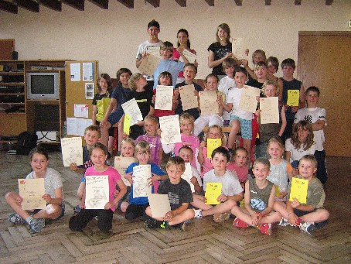
Am 3. Juni fanden bei den Rocking Speedy's die Prüfungen für die Tanzsportabzeichen im Rock’n’Roll Tanzen für Bronze, Silber und Gold statt. In Strassdorf prüfte ein Gremium die Schützlinge von Trainerin Ingrid Barth, bei dem auch Neulinge teilnahmen. So wurde für die Minis fünfmal das vereinsinterne Gummibärchenabzeichen und siebenmal das Miniabzeichen verliehen. Das Bronzeabzeichen vom Deutschen Rock’n’Roll und Boogie Woogie Verband wurde viermal, die Silbernadel sechsmal und Gold zweimal verliehen.

Petticoat – Einhorn – Cup
Die Rock’n’Roller luden am Samstag, 5.5.07, zu einem Nachwuchs-Event in die Römersporthalle nach Straßdorf ein. Fast fünfzig Paare konnte Vorsitzende Elke Peischl in den Kategorien Rock’n’Roll und Boogie Woogie begrüßen und kommentierte den langen Tanznachmittag. Dass Petticoat sich für die Jugend stark macht, wurde an diesem Tag klar – 22 Paare aus dem eigenen Verein nahmen an dieser Veranstaltung teil und mindestens noch mal so viele präsentierten sich per Showeinlage.
In der Schüler-Einsteiger-Klasse musste eine Vor- und Zwischenrunde getanzt werden um ins Finale der besten 8 Paare zu gelangen und vier Petticoat-Paare schafften den langen Weg. Sina Heitz und Jonas Bäuerle, ein Nachwuchspaar von der ehemaligen Weltklassetänzerin Ingrid Barth, erreichten den 8. Platz. Vanessa Holl und Alicia Hoffmann kamen auf den 7., Maria Pauels und Arne Fischer-Bühner auf den 6. und Yvette Altendorf und Manuel Zieger auf den 5. Platz. Die Pokale gingen nach Plochingen, Neuler-Schwenningen und Karlsruhe. Sandra Grippahl und Timo Tange von den Rocking Stars Plochingen holten sich den Siegerpokal in dieser Anfänger-Kategorie, in der auch, wie nun in allen Schüler- und Juniorenklassen der Breitensportturniere, Mädchenpaare starten können.
Mit einer Showeinlage der Petticoat „Dance&Friends“ Kindergruppe, die sich im ABBA-Outfit präsentierten, ging diese lange Tanzrunde zu Ende. Die Trainer dieser Tanzgruppe, Sabine und Dieter Schneider, hatten nicht wenig Stress, zumal sie Sohn Alexander in ihrer Show sowie als Turnierteilnehmer in dieser Klasse hatten. Alexander, der zum erstenmal auf einem Turnier startete, erreichte mit seiner Partnerin Nadine Pikal einen guten zwölften Platz.
In der Schüler- Hauptklasse sind die Anforderungen größer und daher sind die Teilnehmer schon etwas erfahrener und älter. Zum erstenmal dabei und schon im Finale war das Petticoat-Paar aus Lindach, Chantal Sachsenmaier und Lucas Traa – sie erreichten den 8. Platz. Die beiden Heubacher Paare Madeleine Hudelmaier und Aaron Schweizer sowie Turniereinsteiger Tanja Mikuzys und Daniel Bühler freuten sich über Platz 6 und 5. Lisa Jäger und Tobias Zieger jubelten über den 2. Platz, der als besonders zu werten war. Die beiden tanzen auch in der neuen Jugendformation „The Fire Dancers“ des Weltmeisterpaares Arnet in Spraitbach und hatten während der Veranstaltung zwei Showauftritte als Generalprobe für ihr erstes Formationsturnier am 2. Juni. Der Siegerpokal ging wieder an den leistungsstarken Plochinger Klub, an die Geschwister Janique und Jascha Steiner.
In der Junioren Klasse waren ebenfalls zwei Petticoat Paare vertreten. Ihr Turnierdebüt gaben Maria-Sophie Breu und Norman Pestel, die einen exzellenten Auftakt hatten und mit dem 3. Platz den heiß begehrten Treppchenplatz ergatterten. Ganz oben auf Platz eins waren derzeit bestes Petticoat-Breitensportpaar, Fabienne Debler und Mano Bäuerle, zu finden. Der Jubel im eigenen Club war ausgelassen, da mit diesem Tanzpaar ein Petticoat-Einhorn-Pokal an den Veranstalter ging.
In der Erwachsenenklasse hielt sich die Nachfrage einer Turnierteilnahme in Grenzen. Lediglich zwei Paare tanzten um den Sieg und so ging der 2. Platz an das Villinger Paar Petra Braith und Bernhard Schätzle, der 1. Platz an Franziska Schüll und Rainer May aus Neuler-Schwenningen.
In der Kategorie Boogie Woogie fand kein Wettbewerb statt. Das einzige Paar, Rosi und Helge Freimuth, aus Villingen, tanzten eine Showeinlage, um ihre Tanzart der Erwachsenenklasse ohne Akrobatik zu präsentieren.
Am Ende der Veranstaltung dankte Turnier-Ausrichterin Elke Peischl allen ehrenamtlichen Helfern und Eltern, ganz besonders den fairen Wertungsrichtern Melanie Maier, Carsten Thyroff und Katja Dreißigacker sowie dem erfahrenen Turnierleiter und Ex-Rock’n’Roll-Tanzkollegen Markus Aubele aus Ulm. Für einen weiteren wichtigen Bestandteil, der Musik, sorgte das Techniker-Paar Sebastian Rupp und Jörg Fernsel, die ebenso versprachen, im nächsten Jahr wieder dabei zu sein.
Die Platzierungen der Petticoat Paare:
Schüler Einsteiger:
23. Hannah-Marie Klose + Judith Sinesi (Alfdorf)
22. Mandy Munz + Marleen Gabriel (Gschwend)
21. Sina Abd-El Hafez + Felix Heber (Heubach)
20. Ines Beurer + Alexander Burkhardt (Heubach)
18. Annabelle + Marleen Werdin (Alfdorf)
16. Alisia Weber + Eike Fischer-Bühner (Strassdorf)
15. Nellja Endselis-Bäuerle + Sven Reiter (strassdorf)
13. Isabell Rieg + Christian Krätschmer (Strassdorf)
12. Nadine Pikal + alexander Schneider (Strassdorf)
11. Alisa Pavel + Christian Röhrich (Strassdorf)
12. Emili + Erik Pavel (Strassdorf)
09. Marlen Wiedmann + Tina Schlechter (Alfdorf)
08. Sina Heitz + Jonas Bäuerle (Strassdorf)
07. Vanessa Holl + Alicia Hoffmann (Lindach)
06. Maria Pauels + Arne Fischer-Bühner (Strassdorf)
05. Yvette Altendorf + Manual Zieger (Lindach)
Schüler Hauptklasse:
09. Kathrin Burkhardt + Julian Zeeh (Heubach)
08. Chantal Sachsenmaier + Lucas Traa (Lindach)
06. Madeleine Hudelmaier + Aaron Schweizer (Heubach)
05. Tanja Mikuzys + Daniel Bühler (Heubach)
02. Lisa Jäger + Tobias Zieger (Formation Spraitbach)
Junioren:
03. Maria-Sophie Breu + Norman Pestel
01. Fabienne Debler + Mano Bäuerle

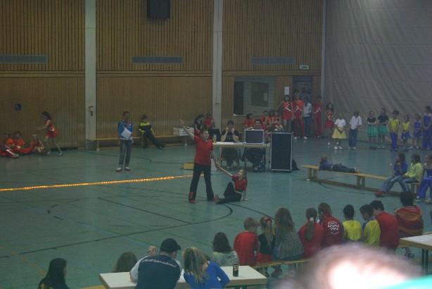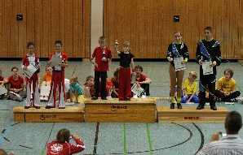
Manuel Zieger und Yvette Altendorf (Bild links) tanzten ihr erstes Turnier und wurden 5. in der Schüler Einsteigerklasse.
Lisa Jäger und Tobias Zieger (Bild rechts) erreichten den 2. Platz in der Schüler Hauptklasse.
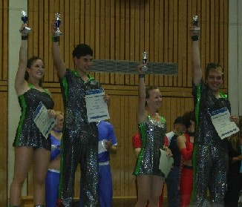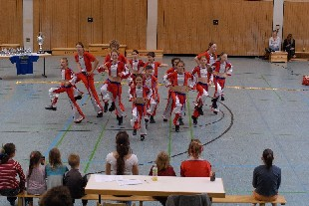
Ihr erstes Turnier tanzten ebenfalls Maria-Sophie Breu und Norman Pestel in der Juniorenklasse. Sie landeten auf dem 3. Platz. Fabienne Debler und Mano Bäuerle (linkes Paar) gewannen in dieser Klasse. Mehr Bilder gibt es auf der homepage www.petticoat-club.de

Sensitive Cycling
Beim 12 Std Lauf in Schw. Gmünd war der RRC Petticoat mit seiner Abt. Fitness und Gesundheit als Rahmenprogramm mit dabei. Vorgestellt wurde das im Ostalbkreis einmalige Programm, Senstive Cycling (Schonendes Radfahren).
Sensitive Cycling ist ein betreutes Herz- Kreislauflauftraining, das für Bewegungsanfänger, Übergewichtige, Herzinfarktpatienten, gegen Bluthochdruck sowie Gelenkerkrankungen und Rückenbeschwerden, bestens geeignet ist.
Evelin Bäcker leitet dieses Programm. Sie hat eine Ausbildung im Senstive Cycling mit dem Zusatz Reha und Prävention und ist im Besitz der Trainer B-Lizenz. Ab Oktober beginnen neue Kurse in Strassdorf in der Gemeindehalle.

Quali zur Rock’n’Roll– Tanz– DM geschafft
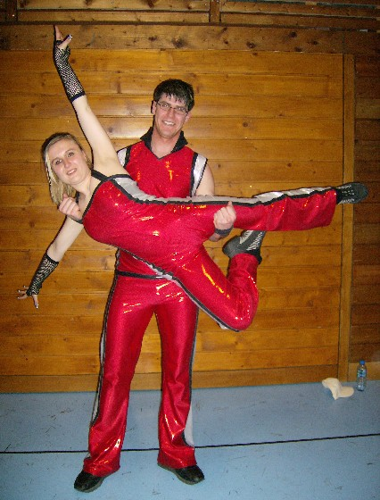
Bei den Süddeutschen Meisterschaften im bayerischen Ergoldsbach ging es um die letzte Möglichkeit, sich für die Deutsche Meisterschaften im Rock’n’Roll Tanzen zu nominieren. 170 Paare kamen aus allen Teilen Deutschlands angereist, um die fehlenden Punkte zu „ertanzen“. Melanie Maier und Sebastian Rupp kämpften in der C-Klasse neben weiteren 46 Paaren mit der Hitze und einer weiteren Zwischenrunde, die aufgrund der hohen Teilnehmerzahl zustande kam. In dieser Tanzrunde fanden sich bereits die Anwärter für die DM und um sicher zu gehen, legte das Straßdorfer Tanzpaar nochmals eine heiße Sohle auf das ohnehin schon glühende Parkett und schaffte am Ende mit dem 19. Platz die Teilnahme der Deutschen Meisterschaften am 9. Juni in Koblenz.

Was ist los im Juni?
***
Die Jugend-Formation im Rock'n'Roll Tanzen "The Fire Dancers" aus Spraitbach haben ihre erste Turnierteilnahme am 2. Juni in Bad Homburg mit 7 Paaren.
Wir drücken alle ganz fest die Daumen und wünschen viel Glück!
***
Am 9. Juni fahren Mellie und Basti zur Deutschen Meisterschaft nach Koblenz, die beiden starten in der C-Klasse der Rock'n'Roll Kategorie.
***
Am 16. Juni tanzen die Rock'n'Roll Kids einen Auftritt beim Sommerfest der Lebenshilfe in der Leuzestraße.
***
Am 19. Juni tanzen die Rock'n'Roll Kids und die HipHop/DanceMix Mädels einen Auftritt auf dem Gmünder Marktplatz. Dort ist ein Event der
kassenärztlichen Vereinigung und Petticoat macht das Rahmenprogramm. Nebenbei stellen sich Evelin und Elke mit ihrem Gesundheitsprogramm vor.
***
Am 24. Juni starten 35 Teilnehmer für Petticoat beim Alb-Extrem Radmarathon in Ottenbach. Petticoat wünscht viel Glück!

V O R S C H A U September:
Rock 'n' Roll/Boogie-Woogie Tag im Europa-Park, Rust am 2.9.07
Die aktiven Mitglieder und je zwei Begleitpersonen pro Gruppe erhalten freien Eintritt. Ebenso Kinder unter 4 Jahren. Buskosten pro Person 18,00 Euro. Alle weiteren Begleitpersonen erhalten den ermäßigten Gruppenpreis von 25,50 € an der Buskasse.
Wir starten dieses Jahr einen Weltrekordversuch. Wir wollen die größte Rock 'n' Roll und Boogie-Woogie-Formation auf die Beine stellen. Noch warten wir auf das OK vom Guinness-Buch. Wenn alles so klappt, wie es über den EUROPA-Park in die Wege geleitet wurde, wird evtl. sogar das Fernsehen den Versuch aufzeichnen.
Bitte rechtzeitig bei den Trainern/Trainerinnen anmelden!!!!

